
Rentrée 2026-2027
Primaire 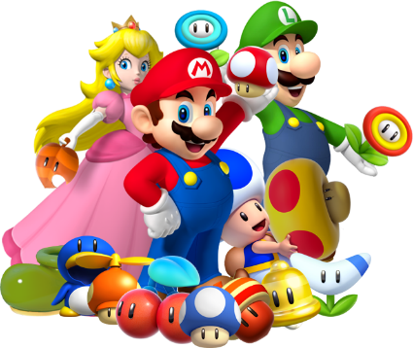
L’univers de Mario

Bonjour cher élève !

La rentrée scolaire approche à grands pas ! Cette année, nous t’invitons à entrer dans l’univers de Mario et de ses amis. Un monde rempli d’aventures, de défis à relever et de découvertes passionnantes.

Ce sera aussi l’occasion de retrouver tes amis, de faire connaissance avec les nouveaux élèves et de revoir tous les membres du personnel qui ont bien hâte de te recevoir.

Nous t’accueillerons, sur la cour d’école, le mardi 1er septembre à 8h10.

Tu devras trouver ton enseignant(e) à l’aide de ballons identifiés à ton niveau.
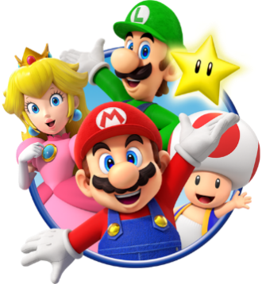

Dans la classe, tu pourras t’installer et prendre une collation spéciale. Dans la journée, la directrice passera dans les classes pour vous saluer. La fin de la journée sera à 15h20. Tu pourras retourner chez toi à pied, en autobus ou aller au service de garde si tu es inscrit.
N’oublie pas de dire à tes parents qu’ils sont attendus à certaines rencontres.
- Assemblée générale des parents : 17 septembre à 17h30
- Préscolaire (4 et 5 ans) : 28 août à 17h30
- 1er cycle : 17 septembre à 18h30
- 2e cycle : 17 septembre à 19h00
- 3e cycle : 17 septembre à 18h00

Nous avons bien hâte de partager cette nouvelle aventure avec toi !

L’équipe-école

